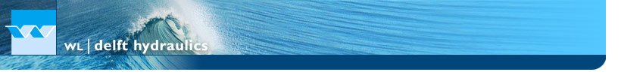

Intensive Course SOBEK

Kalibreren van een vereenvoudigd model van de Mekong-delta.

wlL5

wlStartOfTextDoelstelling
Het doel van deze opdracht is om een model te ijken aan gemeten waterhoogtes en afvoeren. Je gaat parameters aanpassen in een sterk vereenvoudigd model van de Mekong Delta in Cambodja en Vietnam.

Studiegebied
Het studiegebied wordt getoond in figuur 1.

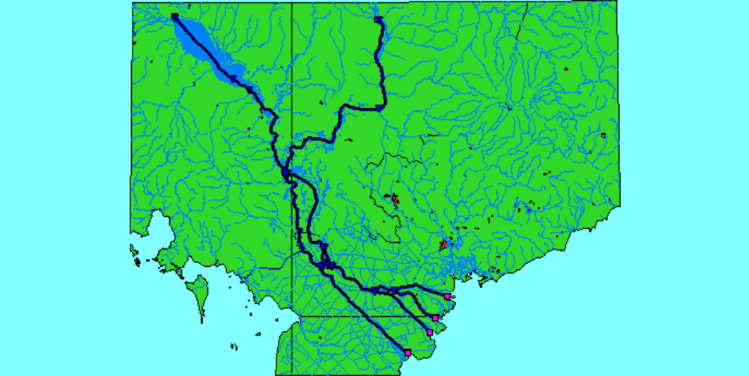
Figuur 1: Een eenvoudig hydraulisch model van de Mekong Delta in SOBEK 1D Flow.

Kalibratie
Kalibratie is een tijdrovend proces. Daarom beschouwen we in deze opdracht slechts twee takken. De takken heten resp. East en West. Figuur 2 toont hun ligging.

Bij kalibratie komt het vaak voor dat meerdere combinaties van parameterwaarden een acceptabel resultaat opleveren. In dit geval geldt dat voor het verhang over de oostelijke tak. De uitdaging is dan om een combinatie van parameterwaarden te vinden die niet alleen de waterhoogtes goed benadert, maar ook de afvoeren.

Omdat er voor deze opdracht weinig tijd is, beperken we ons tot het optimaliseren van slechts één parameter: de wandruwheid.

Kalibreren op waterhoogtes
Open de case “Block BVI Mekong delta calibration, basis schematisation” van het project CF-E7.

Er zijn drie locaties waarvoor gemeten waterhoogtes en/of afvoeren beschikbaar zijn:
- East1 (waterhoogtes en afvoeren)
- East2 (waterhoogtes)
- West1 (afvoeren)

Figuur 2 toont de meetlocaties.

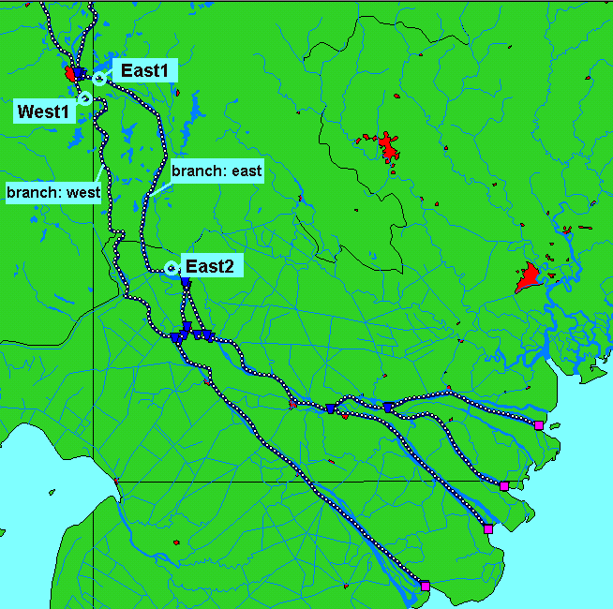
Figuur 2: Meetlocaties in het studiegebied

Bekijk de meetlocaties (let op: waterhoogtes worden berekend op de rekenpunten en afvoeren op de segmenten (reach segments) tussen de rekenpunten) even in de modelschematisatie. Reken vervolgens het model door en sla deze op als een nieuwe case (referentiecase).

De meetgegevens staan in een viertal tekstbestanden (Q_WEST1.TXT, Q_EAST1.TXT, H_EAST1.TXT en H_EAST2.TXT). Behalve de kalibratiereeksen, vind je ook twee tekstbestanden met resp. de gemeten debietreeks voor de bovenrand (Q_UPPER.TXT) en waterhoogtes voor de getijderanden (H_TIDAL.TXT).

Ken de tijdreeks uit het bestand Q_UPPER.TXT toe als debiet aan de randknoop Q_UPPER.
Ken de tijdreeks uit het bestand H_TIDAL.TXT toe als waterhoogte aan de randknopen TIDAL1 t/m TIDAL4. Let op: de tijdreeks bevat slechts één getijdenslag, dus vink de optie “use periodicity of 12 hours” aan!

Voer een simulatie uit met het model en kopieer de modelresultaten van de meetlocaties naar Excel (let op: zowel waterhoogtes als afvoeren). Voeg daaraan ook de meetgegevens toe en maak grafieken waarin je telkens de gemeten en berekende waarden met elkaar vergelijkt (voor iedere locatie en parameter een aparte grafiek).

Dit Excel-document moet je, samen met dit door jou ingevulde Word-document en het Sobek model, aan het einde van de toets inleveren als resultaat van toets.

Bekijk de grafieken en beantwoord dan de volgende vragen:

Vraag 1: verwacht je dat de wandruwheid van de oostelijke tak in het model groter of juist kleiner moet worden?

Probeer de berekende waterhoogtes te verbeteren door de wandruwheid van de oostelijke tak ‘East’ aan te passen. Plot het resultaat van je kalibratie in grafieken.

Vraag 2: bij welke ruwheidswaarde krijg je een optimaal resultaat?

Kalibreren aan de afvoer
Gebruik je op waterhoogtes gekalibreerde modelschematisatie als uitgangspunt voor de volgende stap: kalibreren op de afvoer. Op dit punt moeten de berekende en gemeten waterhoogtes goed overeenkomen.

Nu gaan we ook kalibreren aan de afvoerverdeling tussen de beide takken East en West.

Plot de gemeten en berekende afvoer over de oostelijke en westelijke tak samen in één grafiek. Je zult zien dat er aan de afvoerverdeling over beide takken nog het een en ander kan worden verbeterd.

Vraag 3: Op welke manier kun je het model optimaliseren om de afvoerverdeling te verbeteren zonder dat het goede resultaat voor de waterhoogtes al te veel wordt beïnvloed?

Probeer de verdeling van de afvoer over beide takken in het model te verbeteren, en een juist verhang in de oostelijke tak te behouden. Plot het resultaat in grafieken.

Vraag 4: welke ruwheidswaarden nodig waren om tot dit resultaat te komen.

